Эксперименты с первым приложением

Оглавление

Эксперименты с первым приложением 1
Немного документации никогда не повредит 1
Автоматический деплоймент 1
HelloWorldServlet.java 3
Отладка 3
Результат 6

Немного документации никогда не повредит
Эти доки могут быть полезны:
http://java.sun.com/javaee/5/docs/api/
http://java.sun.com/javaee/5/docs/api/javax/servlet/http/package-summary.html

Автоматический деплоймент
Первое, что хочется сделать – автоматический деплоймент. Вообще говоря, есть такая штука – JBossTools – набор плагинов для Eclipse сомнительного качества, но я обычно использую Ant.

Сделаем отдельный файл deploy.properties примерно такого содержания:

jboss.deploy=/home/user/Program_Files/jboss-4.2.3.GA/server/default/deploy

Где значением является полный путь до директории deploy. Отдельный файл нужен для того, чтобы добавить его в SVN-ignore, чтобы у каждого разработчика он был свой Далее загрузим его в Ant-скрипте (выделены изменившиеся или появившиеся части):

<project name="HelloProject" basedir="." default="deploy-web">

<property file="deploy.properties"/>
<property name="eelib.dir" value="ee-lib"/>
…
<target name="deploy-web" depends="build-web">
<copy todir="${jboss.deploy}/">
<fileset file="${dist.dir}/${pname}.war"/>
</copy>
</target>
</project>

Теперь сборка будет автоматически копировать hello.war в директорию JBoss.

HelloWorldServlet.java
Немного допилим сервлет, чтобы попробовать некоторые возможности, предоставляемые объектами HttpServletRequest, HttpServletResponse, Cookie, HttpSession.

private static final String COUNT = "count";

@Override
protected void doGet(HttpServletRequest req, HttpServletResponse resp)
throws ServletException, IOException {

// create if no session
HttpSession sess = req.getSession(true);
Integer count = (Integer) sess.getAttribute(COUNT);
count = (count == null) ? count = 1 : count + 1;

resp.setContentType("text/plain");
resp.setCharacterEncoding("UTF-8");

if (count == 1) {
resp.addHeader("X-MySuperHeader", "Boo");
resp.addCookie(new Cookie("creation", new Date().toString()));
}

sess.setAttribute(COUNT, count);
ServletOutputStream os = resp.getOutputStream();
os.println("Session ID: " + sess.getId());
os.println("First access time: " + new Date(sess.getCreationTime()));
os.println("Access count: " + sess.getAttribute(COUNT));
}

В данном примере происходит следующее. Сперва запрашивается сессия пользователя, который сделал запрос. Если сессия ещё не создана, но создаётся новая (см. getSession(boolean createNew)).

Из сессии мы пытаемся извлечь объект по ключу «count». Если такого нет, полагаем, что достали 1. Если есть – увеличиваем его.

Указываем MIME-тип возвращаемого контента, в нашем случае – text/plain и кодировку. Чисто ради прикола при первом запросе добавляем в заголовок ответа свой какой-то заголовок (если это делается, то нужно делать до того, как в resp.getOutputStream() пошла запись собственно содержимого).

Ставим куку «creation». Обновляем атрибут сессии и печатаем кое-какую информацию в выходной поток.

Отладка
Чтобы иметь возможность отлаживать приложение, развернутое на сервере, я обычно использую remote debugger. Чтобы включить его, нужно зайти в скрипт запуска сервера bin/run.bat и раскомментировать эту строку (убрать rem):

rem set JAVA_OPTS=-Xdebug -Xrunjdwp:transport=dt_socket,address=8787,server=y,suspend=n %JAVA_OPTS%

Я ещё ставлю suspend=n, чтобы сервер не ждал подключения дебаггера (чтобы отлаживать процесс старта приложения может потребоваться сбросить флаг в y).

Запускаем JBoss.

Теперь настроим дебаггер:
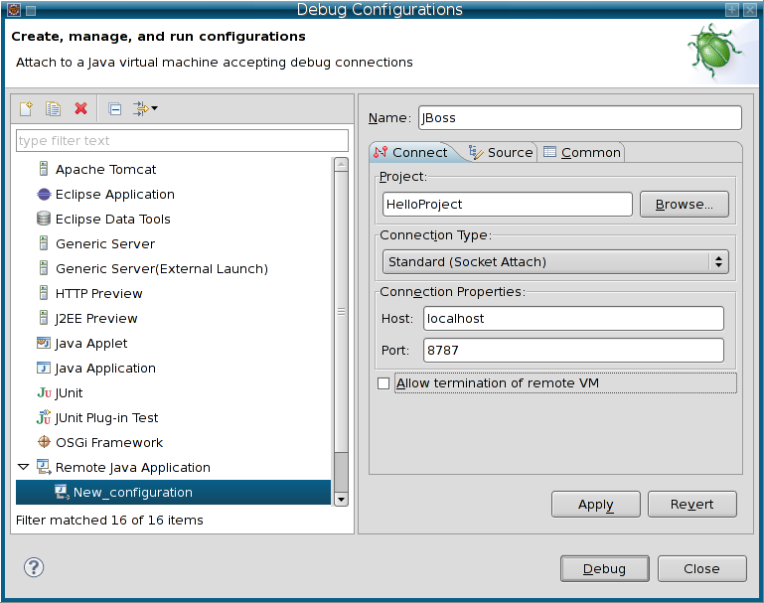
Можно начинать отлаживать. Ставим брейкпоинт в сервлете и заходим браузером сюда:
http://localhost:8080/hello/say

Код сервлета можно редактировать, и по Ctrl+S он будет заменяться в запущенной JVM с помощью HotSwap.

Результат
Ниже можно видеть результат работы обновлённого сервлета. Как можно убедиться, при обновлении страницы счётчик, сохраняемый в сессии увеличивается.

Также можно посмотреть на куку «creation», которую мы поставили и которая хранится на стороне браузера. Вместе с ней хранится кука «JSESSIONID», в которой хранится идентификатор сессии. Сама сессия хранится на сервере, так что в ней можно хранить и конфиденциальные сведения.
